ПРИЛОЖЕНИЕ
к чертежу межевания территории
для размещения объекта регионального значения автомобильной дороги межмуниципального значения «67 км
а/д «К-17р» – Верх-Ирмень – Березовка – Верх-Чик – гр. Коченевского района»
на участке км 29+600 – км 29+660
в границах муниципального образования Верх-Чикский сельсовет Ордынского района Новосибирской области

Схема № 1

Разбивочный план границ проекта межевания территории

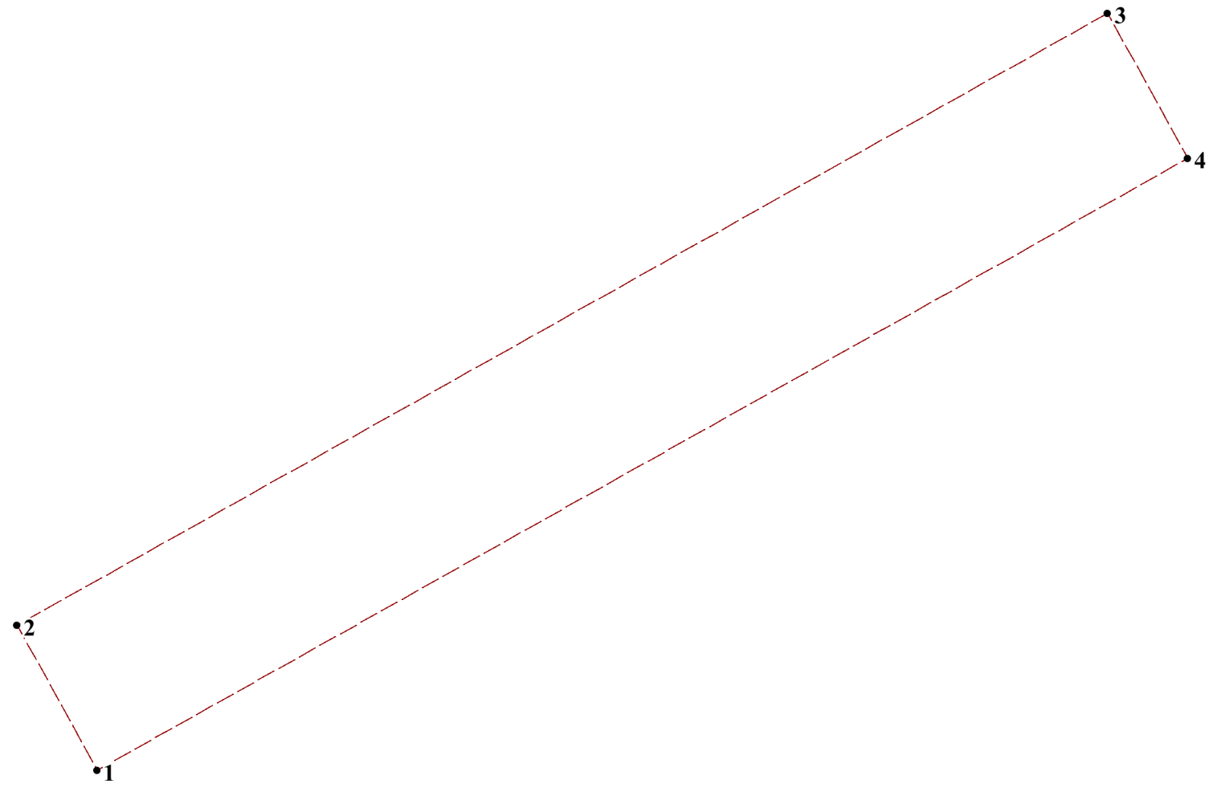

Таблица № 1

Каталог координат поворотных точек границ проекта межевания территории

№ точки | X | Y
1 | 2 | 3
1 | 446 786,97 | 3 328 155,03
2 | 446 833,43 | 3 328 129,51
3 | 447 029,25 | 3 328 478,30
4 | 446 982,79 | 3 328 503,82

Схема № 2

Разбивочный план границ образуемого земельного участка № 1

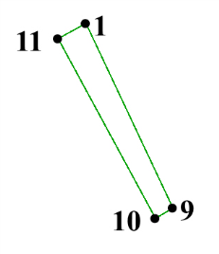

Таблица № 2

Каталог координат поворотных точек границ
образуемого земельного участка № 1

№ точки | X | Y
1 | 2 | 3
1 | 446 930,43 | 3 328 302,28
9 | 446 882,32 | 3 328 324,87
10 | 446 879,74 | 3 328 320,28
11 | 446 926,41 | 3 328 295,14

Схема № 3

Разбивочный план границ образуемого земельного участка № 2

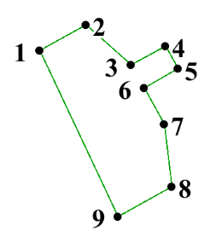

Таблица № 3

Каталог координат поворотных точек границ
образуемого земельного участка № 2

№ точки | X | Y
1 | 2 | 3
1 | 446 930,43 | 3 328 302,28
2 | 446 937,90 | 3 328 315,60
3 | 446 926,17 | 3 328 328,65
4 | 446 931,71 | 3 328 338,53
5 | 446 925,09 | 3 328 342,25
6 | 446 919,54 | 3 328 332,38
7 | 446 909,15 | 3 328 338,21
8 | 446 891,01 | 3 328 340,35
9 | 446 882,32 | 3 328 324,87

Схема № 4

Разбивочный план границ придорожной полосы

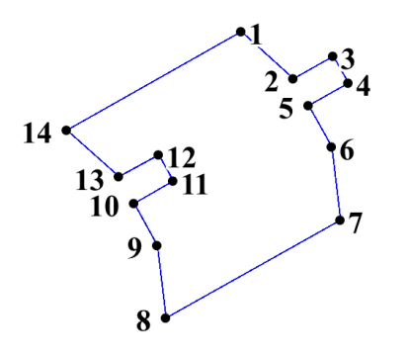

Таблица № 4

Каталог координат поворотных точек границ придорожной полосы

№ точки | X | Y
1 | 2 | 3
1 | 446 962,38 | 3 328 359,20
2 | 446 950,65 | 3 328 372,25
3 | 446 956,20 | 3 328 382,13
4 | 446 949,57 | 3 328 385,85
5 | 446 944,02 | 3 328 375,97
6 | 446 933,64 | 3 328 381,80
7 | 446 915,49 | 3 328 383,94

Таблица № 5

Экспликация образуемых земельных участков

Условный номер образуемого земельного участка | Площадь образуемого земельного участка, га | Вид разрешенного использования земельного участка
1 | 2 | 3
54:20:031004:ЗУ1 | 0,036 | Автомобильная дорога общего пользования
54:20:030101:ЗУ2 | 0,119 | Автомобильная дорога общего пользования

_________

